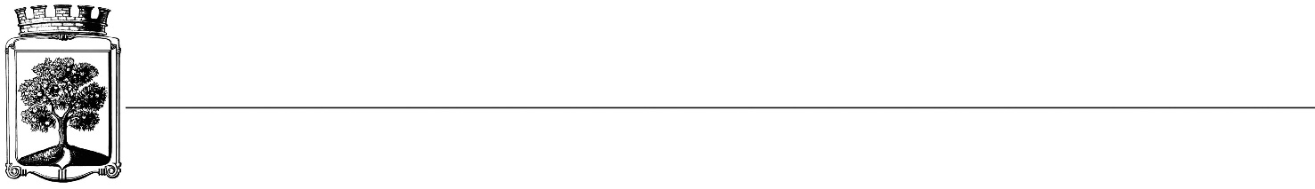
 
 
➢😐☹

Smlouva o dílo
KT-OPRO- 687-2018

Objednatel Dodavatel

Statutární město Jablonec nad Nisou Název firmy: Azet Group s.r.o.
Mírové náměstí 19 adresa: Máchova 553/6, Jablonec nad Nisou
PSČ 46601 PSČ: 466 01
IČ: 00 262 340 IČ: 28717830
DIČ: CZ00262340 DIČ: CZ28717830
číslo účtu: 121451/0100 kontaktní osoba:
bankovní ústav: KB Jablonec nad Nisou tel:
kontaktní osoba: Bc. Maňáková Lenka e-mail:
tel.: 483 357 111
e-mail:manakova@mestojablonec.cz

I.
Předmět smlouvy:

Dodání a osazení automatické závory NICE M5 BAR s el. pohonem a příslušenstvím v ulici Máchova – parkoviště za pracovištěm Magistrátu města umístěném v ulici Komenského 8. Závora jsou určena pro intenzivní provoz. Závora bude osazena ráhnem 4000 mm. Vestavěná elektronika, základová deska pro zabetonování, ocelové tělo s ochranným katoferézním nátěrem 24V motor, max. délka ráhna 5m, rychlost 3 - 6s, 200Nm, max. 350 cyklů/h.

II.
Termín plnění

Červenec 2018

III.
Cena a platební podmínky

Cena za předmět smlouvy je 59 218 Kč bez DPH (71 653,78 Kč s DPH)

- Při 14-ti denní splatnosti, (tj. minimální splatnost faktury), musí být faktura doručena na ISM v Jablonci n.N. nejpozději do 3 dnů od data vystavení.
- Při delší splatnosti musí být faktura doručena nejpozději do 14-ti dnů před lhůtou splatnosti.

IV.
Závěrečná ustanovení

1) Vztahy dle této smlouvy se řídí zák. č. 89/2012 Sb., občanský zákoník.

2) Tuto smlouvu lze měnit či doplňovat pouze písemnými dodatky podepsanými oběma stranami.

3) Tato smlouva bude uveřejněna v souladu se zák. č. 340/2015 Sb., o registru smluv. Obě smluvní strany prohlašují, že skutečnosti uvedené v této smlouvě nejsou obchodním tajemstvím a lze je zveřejnit stanoveným způsobem bez omezení či zvláštních podmínek.

V Jablonci nad Nisou dne: 9.7.2018 V dne:

…………………………….… ………………………………
JUDr. Marek Řeháček
za objednatele za dodavatele

………………………………
Bc. Lenka Maňáková
za objednatele

